ТЕПЕРЬ КОЛЛЕКЦИЯ DEFY CLASSIC МАРКИ ZENITH СИЯЕТ ЦВЕТАМИ РАДУГИ СПЕЦИАЛЬНО ДЛЯ БУТИКОВ ZENITH И РИТЕЙЛЕРОВ В ВЕЛИКОМ КИТАЕ

После выпуска завоевавшей признание модели DEFY El Primero Rainbow, сделанной специально для региона Великий Китай в прошлом году, марка Zenith применяет ту же яркую и эксклюзивную обработку в часах DEFY Classic, выпущенных ограниченной серией в двух экземплярах, которые не останутся незамеченными.

Фацетированный корпус часов DEFY Classic диаметром 41 мм выполнен из легкого и прочного титана Titanium или из крайне устойчивой к появлению царапин черной керамики Midnight Black Ceramic. Благодаря сочетанию полированных, матовых поверхностей и матовых поверхностей с микрозернением корпус часов DEFY Classic напоминает геометрические линии самых первых моделей часов DEFY марки Zenith, излучая узнаваемую футуристическую ауру. Отличительной особенностью этих двух моделей, выпущенных ограниченной серией для бутиков марки Zenith и региона Великий Китай, является разноцветный безель, инкрустированный драгоценными камнями. Благодаря 48 сапфирам огранки «багет» с градацией цвета, которая охватывает все цвета радуги, безель представляет собой сложное произведение, передающее поиск точных цветов и правильных размеров, а также является результатом тщательной работы по установке камней в безель для создания цветовых и световых переливов.

Хотя часы DEFY Classic марки Zenith можно считать самым сдержанным произведением авангардной философии Zenith, серия Rainbow далеко не классическая. Эта серия с яркой ноткой неофутуризма, эксклюзивно разработанная для продажи в фирменных бутиках и определенном регионе, создана для тех, у кого невероятно развито чувство стиля и полностью отсутствует страх самовыражения. Открытый циферблат с центральным мотивом в виде звезды добавляет современной архитектурной конструкции визуальную глубину. В версии из черной керамики Midnight Black Ceramic стрелки, отметки и ободок выпуклой конструкции оснащены черным покрытием Super-LumiNova, а версия из титана Titanium оснащена родиевыми отметками и стрелками, покрытыми белыми люминесцентными пигментами поверх черного ободка. Контраст Инь и Янь обеих версий усиливается ярким блеском сапфиров на безеле.

В нарядном рельефном корпусе «бьется» автоматический механизм Elite марки Zenith. Со скелетонированным исполнением основной платины, мостов и даже колеса даты, а также кремниевым спусковым колесом и анкерной вилкой, обеспечивающими точность при частоте 28 800 полуколебаний в час (4 Гц), модернизированный калибр Elite - это не только эстетика. Когда часы полностью заведены, запас хода автоматического механизма Elite составляет минимум 50 часов.

Завершая уникальный характер каждой из двух моделей DEFY Classic Rainbow, версия Midnight Black Ceramic поставляется с черным каучуковым ремешком с покрытием из кожи аллигатора черного цвета с красной прострочкой, а версия Titanium - с белым каучуковым ремешком с покрытием из кожи аллигатора синего цвета и белой прострочкой. Независимо от личных предпочтений и блистательная черная версия Midnight Black Ceramic, и яркая многоцветная версия Titanium часов DEFY Classic Rainbow непременно очаруют своим уникальным сочетанием авангардной эстетики и невероятной игры цветов. Каждая из моделей выпущена ограниченной серией из 150 экземпляров и доступна исключительно в бутиках марки Zenith по всему миру и в магазинах Zenith в регионе Великий Китай.

И, наконец, в качестве дополнительной услуги специально для клиентов бутиков с июля 2019 года для всех часов, приобретенных в магазинах Zenith по всему миру, будет предлагаться услуга первой проверки, осуществляемая по желанию владельца.

ZENITH: будущее швейцарской часовой индустрии
Благодаря уже ставшим путеводной звездой инновациям марка Zenith предлагает исключительные механизмы часов, разработанные и созданные на мануфактуре, таких как DEFY Inventor с его монолитным генератором колебаний исключительной точности и DEFY El Primero 21 с точностью до 1/100-й доли секунды второго хронографа. С момента основания в 1865 году марка Zenith последовательно трансформирует понятия точности и инноваций, что прослеживается в истории первых «часов для пилотов», созданных на заре авиации, которые впоследствии стали основой первого серийно выпускаемого автоматического калибра хронографа El Primero. Будучи всегда на шаг впереди, марка Zenith пишет новую главу в своей уникальной истории, устанавливая новые стандарты производительности и вдохновляющего дизайна. Марка Zenith формирует будущее швейцарского часового искусства и станет надежным спутником для тех, кто не боится бросить вызов времени и прокладывает путь к звездам.

ИНФОРМАЦИЯ ДЛЯ ПРЕССЫ
Дополнительные изображения можно получить по нижеуказанной ссылке
http://pressroom.zenith-watches.com/login/?redirect_to=%2F&reauth=1

DEFY CLASSIC RAINBOW
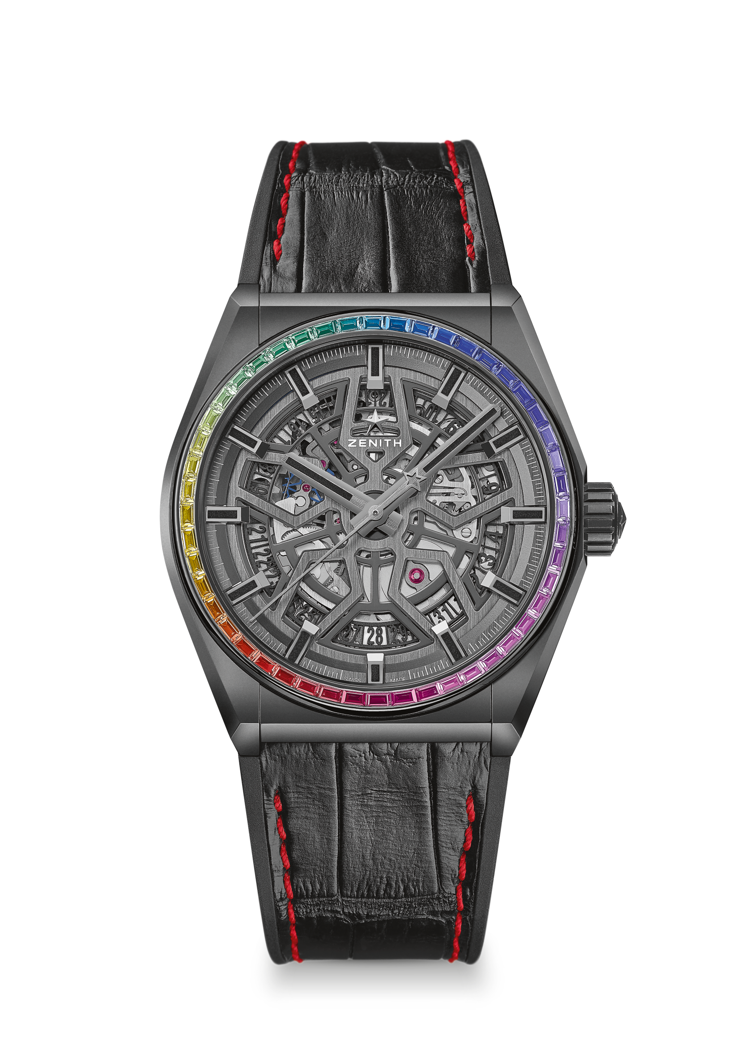
ОГРАНИЧЕННАЯ СЕРИЯ ИЗ 150 ЭКЗЕМПЛЯРОВ
Артикул: 33.9002.670/96.R587

КЛЮЧЕВЫЕ МОМЕНТЫ
Черный керамический корпус диаметром 41 мм с безелем, инкрустированным сапфирами Rainbow
Автоматический скелетонированный часовой механизм Elite
Анкерное колесо и анкерная вилка из кремния

ЧАСОВОЙ МЕХАНИЗМ
Elite 670 SK, автоматический подзавод
Калибр: 11 ½``` (диаметр: 25,60 мм)
Толщина часового механизма: 3,88 мм
Количество деталей: 187
Количество камней: 27
Частота колебаний: 28 800 полуколебаний в час (4 Гц)
Запас хода: мин. 50 часов
Отделка: специальный ротор автоподзавода с сатинированием

ФУНКЦИИ
Центральные часовая и минутная стрелки
Центральная секундная стрелка
Указатель даты на отметке «6 часов»

ДРАГОЦЕННЫЕ КАМНИ
Количество карат: 1,78 карат
Безель: Сапфиры огранки «багет» 48 WS

КОРПУС, ЦИФЕРБЛАТ И СТРЕЛКИ
Диаметр: 41 мм
Диаметр циферблата: 32,5 мм
Толщина: 10,75 мм
Стекло: выпуклое сапфировое стекло с двусторонним антибликовым покрытием
Задняя крышка: прозрачное сапфировое стекло
Материал: титан с крацеванием
Водонепроницаемость: 3 атм
Циферблат: скелетонированный
Часовые отметки: фацетированные, с рутениевым покрытием и черным люминесцентным покрытием Super-LumiNova®
Стрелки: фацетированные, с рутениевым покрытием и черным люминесцентным покрытием
Super-LumiNova®

РЕМЕШОК И ЗАСТЕЖКА
Ремешок: черный каучуковый с покрытием из кожи аллигатора черного цвета и красной прострочкой
Застежка: Двойная раскладывающаяся застежка из титана с черным DLC-покрытием

DEFY CLASSIC RAINBOW
ОГРАНИЧЕННАЯ СЕРИЯ ИЗ 150 ЭКЗЕМПЛЯРОВ
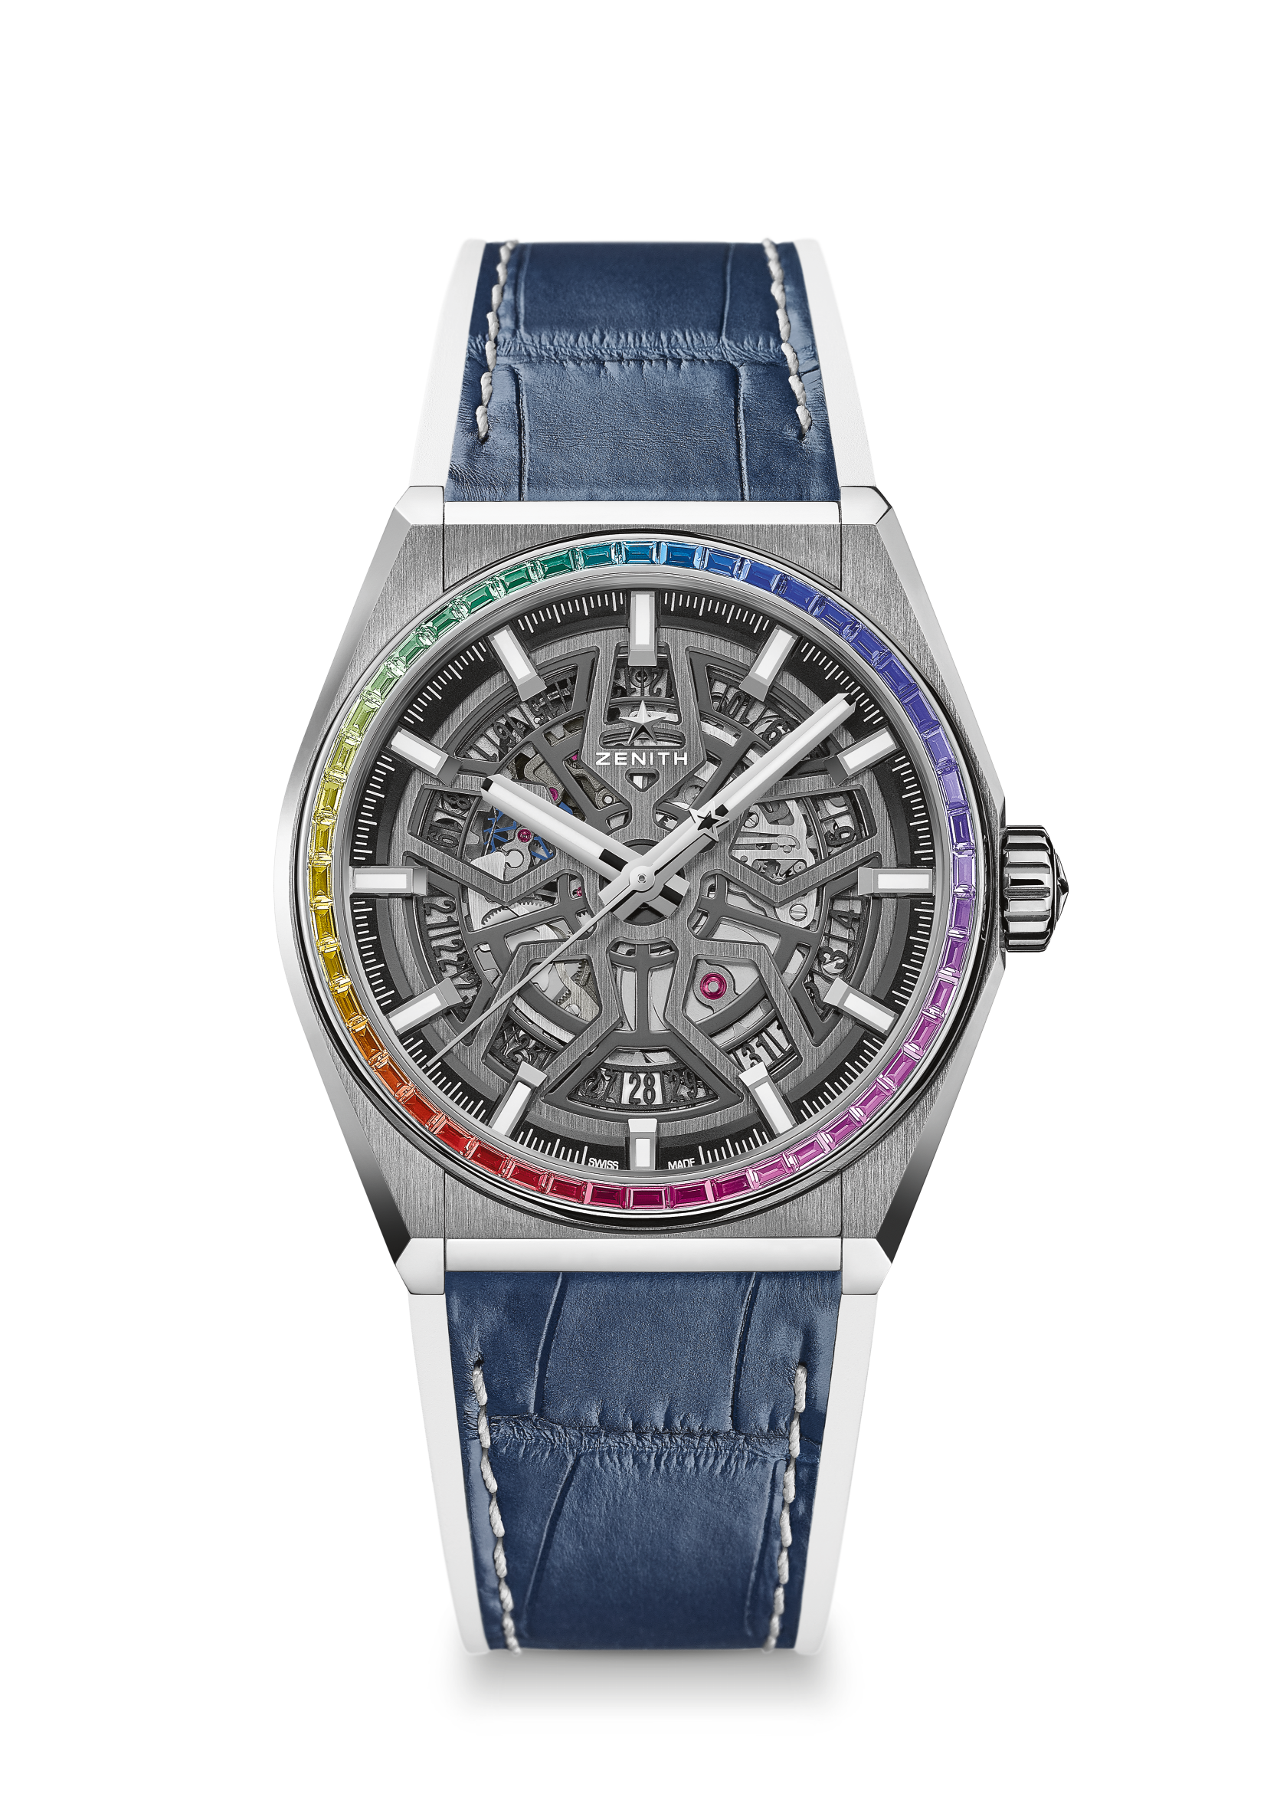
Артикул: 32.9003.670/86.R588

КЛЮЧЕВЫЕ МОМЕНТЫ
Титановый корпус с крацеванием диаметром 41 мм с безелем, инкрустированным сапфирами Rainbow
Автоматический скелетонированный часовой механизм Elite
Анкерное колесо и анкерная вилка из кремния

ЧАСОВОЙ МЕХАНИЗМ
Elite 670 SK, автоматический подзавод
Калибр: 11 ½``` (диаметр: 25,60 мм)
Толщина часового механизма: 3,88 мм
Количество деталей: 187
Количество камней: 27
Частота колебаний: 28 800 полуколебаний в час (4 Гц)
Запас хода: мин. 50 часов
Отделка: специальный ротор автоподзавода с сатинированием

ФУНКЦИИ
Центральные часовая и минутная стрелки
Центральная секундная стрелка
Указатель даты на отметке «6 часов»

ДРАГОЦЕННЫЕ КАМНИ
Количество карат: 1,78 карат
Безель: Сапфиры огранки «багет» 48 WS

КОРПУС, ЦИФЕРБЛАТ И СТРЕЛКИ
Диаметр: 41 мм
Диаметр циферблата: 32,5 мм
Толщина: 10,75 мм
Стекло: выпуклое сапфировое стекло с двусторонним антибликовым покрытием
Задняя крышка: прозрачное сапфировое стекло
Материал: титан с крацеванием
Водонепроницаемость: 3 атм
Циферблат: скелетонированный
Часовые отметки: фацетированные, с родиевым напылением и люминесцентным покрытием
Super-LumiNova® SLN C1
Стрелки: фацетированные, с родиевым напылением и люминесцентным покрытием
Super-LumiNova® SLN C1

РЕМЕШОК И ЗАСТЕЖКА
Ремешок: белый каучуковый ремешок с покрытием из кожи аллигатора синего цвета и белой прострочкой
Застежка: Двойная раскладывающаяся застежка из титана

